《麻辣奶瓶娃》

标签：第一空性法 日期：2015-07-02 作者：依果

依果(605002560) 11:15:27   
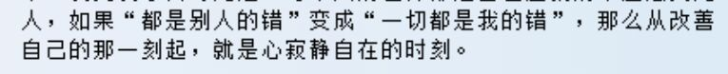  
慈悲不是源于“小我”的存在，更不能堕入小我的两元程序。  
这样，只会令小我堕入无间地狱。  
慈悲只能出于真我，别无它处。  
世间慈悲，只是在喊喊口号，罢了。

依果(605002560) 11:18:48   
  
C:\Users\helen\AppData\Roaming\Tencent\QQ\Temp\2017ADD45C4B4CABAFD1285E11D23392.jpg  
C:\Users\helen\AppData\Roaming\Tencent\QQ\Temp\D2E36BC859A64769A264B9CEE5CA06DF.jpg  
自相矛盾。

若水(2033019385) 11:22:27   
事物发展是矛盾对立统一中发展，唯物辩证法C:\Users\helen\AppData\Local\Temp\X@8}U9MLE}EBUE273)]9PGF.gif

空性熊猫(2879911215) 11:25:29   
慈悲 源自 正见 空性

依果(605002560) 11:30:36   
C:\Users\helen\AppData\Roaming\Tencent\QQ\Temp\90290BC0F3EB4FE386E07495A86B3E9E.jpg  
典型的世间两元头脑

“发展”本身就是两元意识。  
一元意识，空明无染，圆满具足。  
  
一元意识中，“发展”只是戏剧内容，可有可无，如果上演“倒退”戏剧，你也没脾气。C:\Users\helen\AppData\Local\Temp\6ZD$%HBUZ[H~@Y(R{46]9`1.gif  
被气死了，只能怪自己“无明”了。

依果(605002560) 11:40:19   
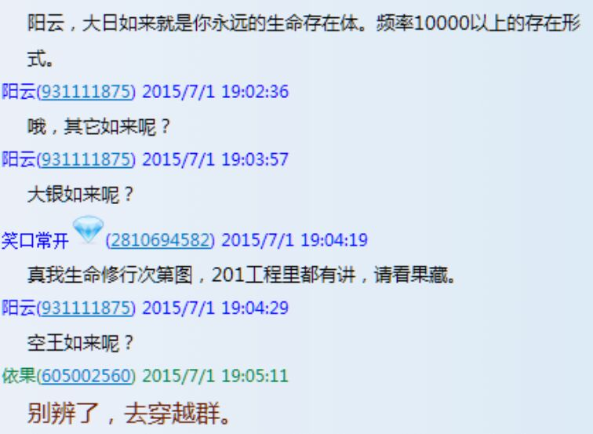  
只要有相，就是生命频率的震动显化。

有频率震动，就有高低曲直，空性妙有，尽现一切。  
包括，世间，出世间，觉地，3分宇宙，都是生命震动的显化。  
  
依果(605002560) 11:44:19   
人间生命教导，从来没有告诉人们真相，这能怪谁呢？  
只怪自己扔不掉奶瓶。  
  
依果(605002560) 11:48:39   
到了如来境界，就一锅端了，麻辣香锅？  
那是自己的法藏封印。  
就如，到了世间彼岸，成就神菩萨位了，就一锅端，来个成就麻辣香锅，这能怨谁呢？

依果(605002560) 11:49:27   
只能怪吃奶时间太长了，襁褓太温暖了。  
  
依果(605002560) 11:51:16   
《襁褓太温暖，封印太可人》

依果(605002560) 11:51:55   
奶瓶娃生活太惬意！

赞美热情(1552274849) 11:52:58   
开心不是最高境界吗？C:\Users\helen\AppData\Local\Temp\S0CFY12DN{CJ$UE0_AU3R6E.gif

依果(605002560) 11:53:30   
开心是高境界的底线

依果(605002560) 11:53:50   
不开心极乐，没有境界可言

依果(605002560) 11:54:50   
只是2货魔魔一枚。

赞美热情(1552274849) 11:54:51   
老师，您不拥抱我，我怎么极乐啊，嘿嘿C:\Users\helen\AppData\Local\Temp\M}`B[M0D~YCZ45R@U(FE_88.gif  
我需要神爱

依果(605002560) 11:55:39   
我拿奶瓶砸你，极不极乐，与我有何干系？  
极乐是你的境界。  
能否极乐，也是你自己的事情。  
  
依果(605002560) 11:57:39   
我用小手指月，登月是你的功课。

赞美热情(1552274849) 11:57:47   
我一直在敲极乐的门，您为什么不开啊？C:\Users\helen\AppData\Local\Temp\~LWHD)}S}%DE5RTOO[CVEI1.gif

依果(605002560) 11:58:30   
没有钥匙，去取201，自然开门。

赞美热情(1552274849) 11:59:07   
我个子矮，老指湖的月C:\Users\helen\AppData\Local\Temp\S)YLEQANPE}LG]K8ZBSL6IU.gif。

依果(605002560) 11:59:14   
想破门而入，小心头破血流

赞美热情(1552274849) 11:59:16   
嗯，好的C:\Users\helen\AppData\Local\Temp\S0CFY12DN{CJ$UE0_AU3R6E.gifC:\Users\helen\AppData\Local\Temp\M}`B[M0D~YCZ45R@U(FE_88.gif  
  
依果(605002560) 12:02:59   
C:\Users\helen\AppData\Roaming\Tencent\QQ\Temp\FAB87DCECF0043D28AC301A54A8E387D.jpg  
想极乐一锅端，麻辣奶瓶娃。

赞美热情(1552274849) 12:02:59   
201说：极乐在神的怀抱里，然后去找果果神仙C:\Users\helen\AppData\Local\Temp\M}`B[M0D~YCZ45R@U(FE_88.gif，然后化己....C:\Users\helen\AppData\Local\Temp\S0CFY12DN{CJ$UE0_AU3R6E.gif

依果(605002560) 12:03:10   
C:\Users\helen\AppData\Roaming\Tencent\QQ\Temp\81F056AE0E754880B01A537466321037.gif

赞美热情(1552274849) 12:03:22   


我想吃极乐奶C:\Users\helen\AppData\Local\Temp\M}`B[M0D~YCZ45R@U(FE_88.gif

依果(605002560) 12:15:15   
《麻辣奶瓶娃》  
奶瓶砸过去，砸到极乐止。C:\Users\helen\AppData\Local\Temp\ZSN6LWRQNIX{3UUAMMK1ZCY.gif  
两元舒化奶，世间亿亿劫。C:\Users\helen\AppData\Local\Temp\2_9XR{$%EI3SH$))G@63LG5.gif  
生死六道轮回尽，奶瓶极乐登彼岸。